Bài 11: Người ta muốn bóc một lớp đồng dày d = 10 μm trên một bản đồng điện tích S = 1cm² bằng phương pháp điện phân. Cường độ dòng điện là 0,010A. Tính thời gian cần thiết để bóc được lớp đồng. Cho biết đồng có khối lượng riêng là ρ = 8900 kg/m³.
Trả lời
Khối lượng đồng cần bóc khỏi bản đồng là:
m = V.ρ = S.d.ρ = 10⁻⁴.10.10⁻⁶.8900.10⁻³ = 8,9.10⁻³ (g)
Mặt khác, theo định luật Fa-ra-đây khối lượng đồng cần bóc khỏi bản đồng trong thời gian t là:
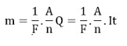
Thời gian cần thiết để bóc được lớp đồng là:
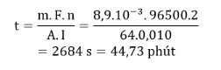
Đáp số: t = 44,73 phút

